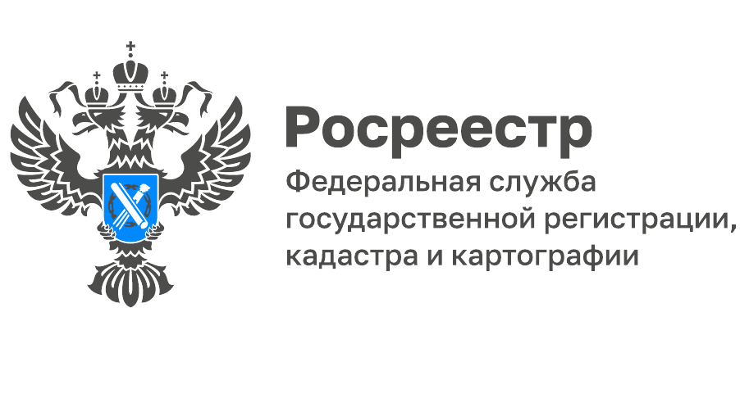
Анонс вебинара«Как подготовиться к сделке и распознать ошибку в сведениях»

Приглашаем на вебинар«Как подготовиться к сделке и распознать ошибку в сведениях».
Вебинар состоится25 июля 2022 годав 10:00 МСК.
Покупка недвижимости – это не просто подписание документов сделки и оплата, это еще и большие риски потерять все, пострадав от действий мошенников или недобросовестных продавцов. Во избежание неприятных сюрпризов необходимо основательно подготовиться к предстоящей сделке.
Наш лектор – заместитель начальника отдела обеспечения ведения ЕГРН и нормализации баз данных Ольга Шерстковаподробно расскажет о моментах, на которые следует обратить внимание при подготовке к сделке.
В рамках вебинара слушатели узнают:
- Где и как получить информацию про объект сделки
- Какие сведения о недвижимости имеют первостепенное значение, и на что следует обратить внимание
- Как поступить, если обнаружили несоответствие сведений об объекте, содержащихся в ЕГРН, и в правоустанавливающих документах
- Ошибки в сведениях об объекте. Как их исправить, в какие сроки.
Гости нашего вебинара – представители Управления Росреестра по Архангельской области и Ненецкому автономному округу: заместители начальников отделов государственной регистрации объектов недвижимости жилого и нежилого назначения, Мария Володина и Людмила Артёмова, расскажут, какие недостатки при подготовке пакета документов могут привести к приостановлению государственной регистрации прав. А также остановятся на некоторых моментах при составлении договора купли-продажи.
Стоимость участия 1000 рублей
Присоединяйтесь – это интересно!
Для участия и получения реквизитов для оплаты необходимо направить заявку на адрес электронной почты: press@29.kadastr.ru с указанием ФИО, контактного телефона и адреса электронной почты слушателя.
Ссылка для участия в вебинаре будет направлена на адрес электронной почты, указанный в заявке, после осуществления оплаты. Оплата принимается до 22 июля 2022 года. Успейте оплатить квитанцию!
Вопросы по организации и теме вебинара можно направлять на адрес электронной почты: press@29.kadastr.ruили обратитьсяпо телефону (8182) 22-90-02.

________________________________
Контакты для СМИ:
Горбатюк Ольга Сергеевна,
Инженер 1 категории
Филиала ФГБУ «ФКП Росреестра» по ЯО
8 (4852) 59-82-00 доб. 24-56

